转发关于开展2023年度教育部外派储备干部选拔工作的通知

各部门：
现将教育部人事司《关于开展2023年度教育部外派储备干部选拔工作的通知》（教人司〔2023〕330号）予以转发，请各部门做好宣传动员工作。如有符合条件且有意向报名的老师，请填写《教育部外派储备干部推荐表》（附后），连同有关语言水平测试成绩证明复印件于2023年10月7日上午12：00前报至组织人事部余杏老师，电子版发送至17857233@qq.com 。

组织人事部
2023年9月26日
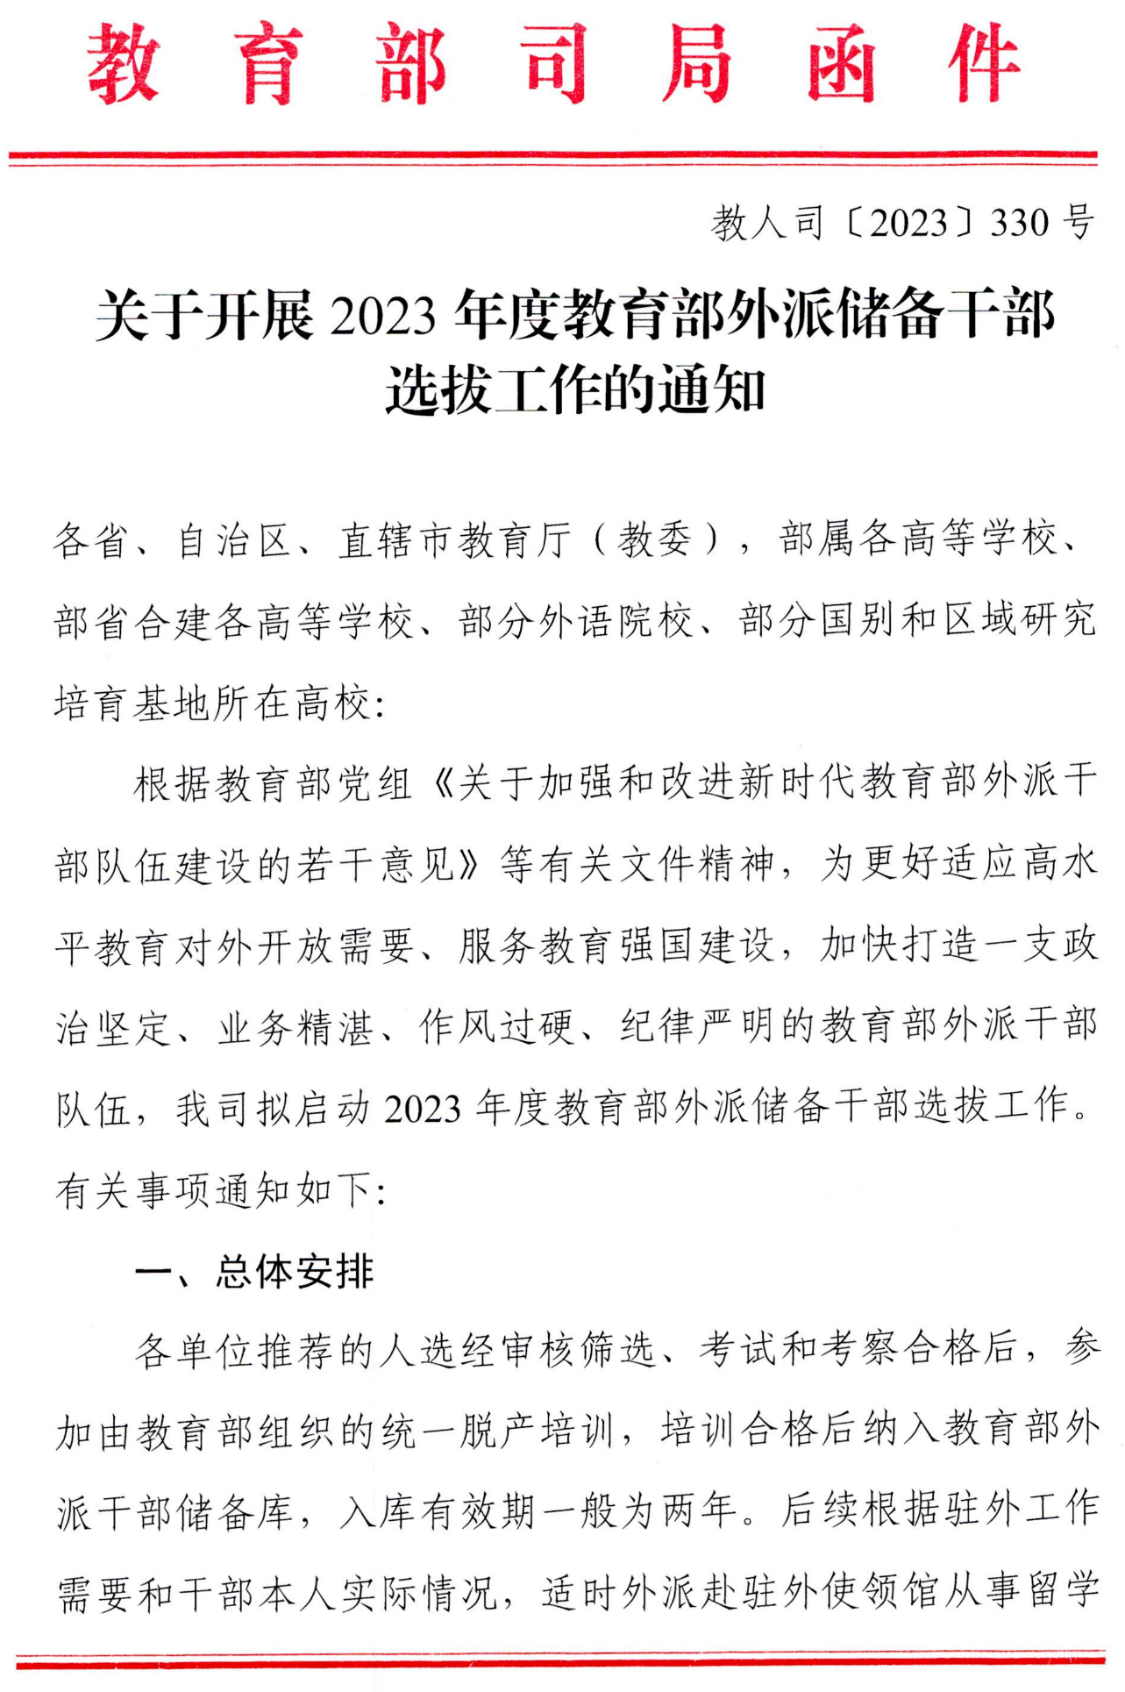

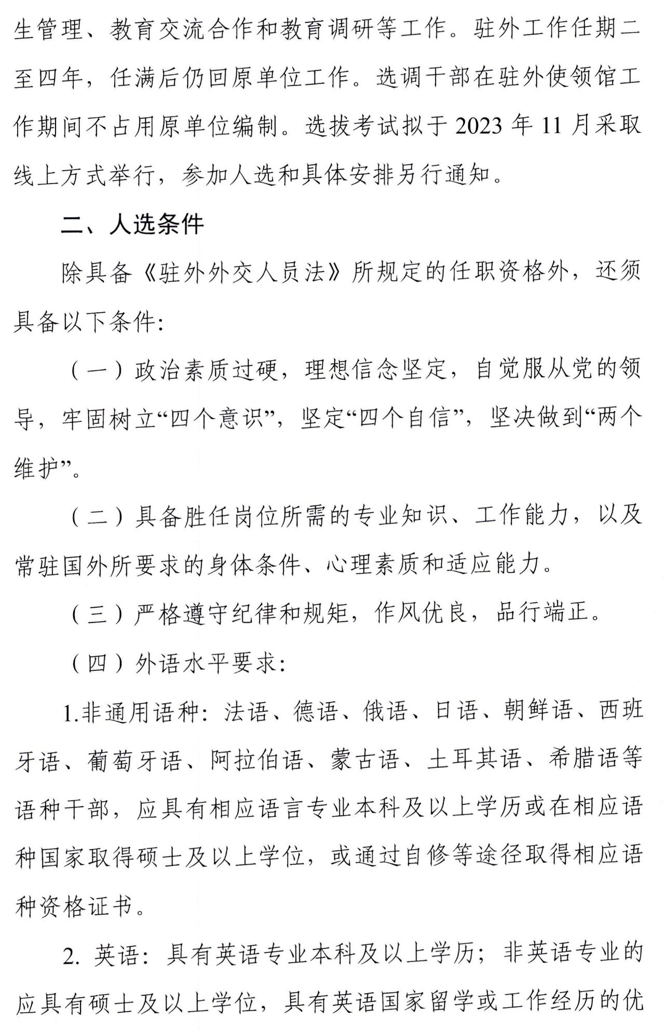

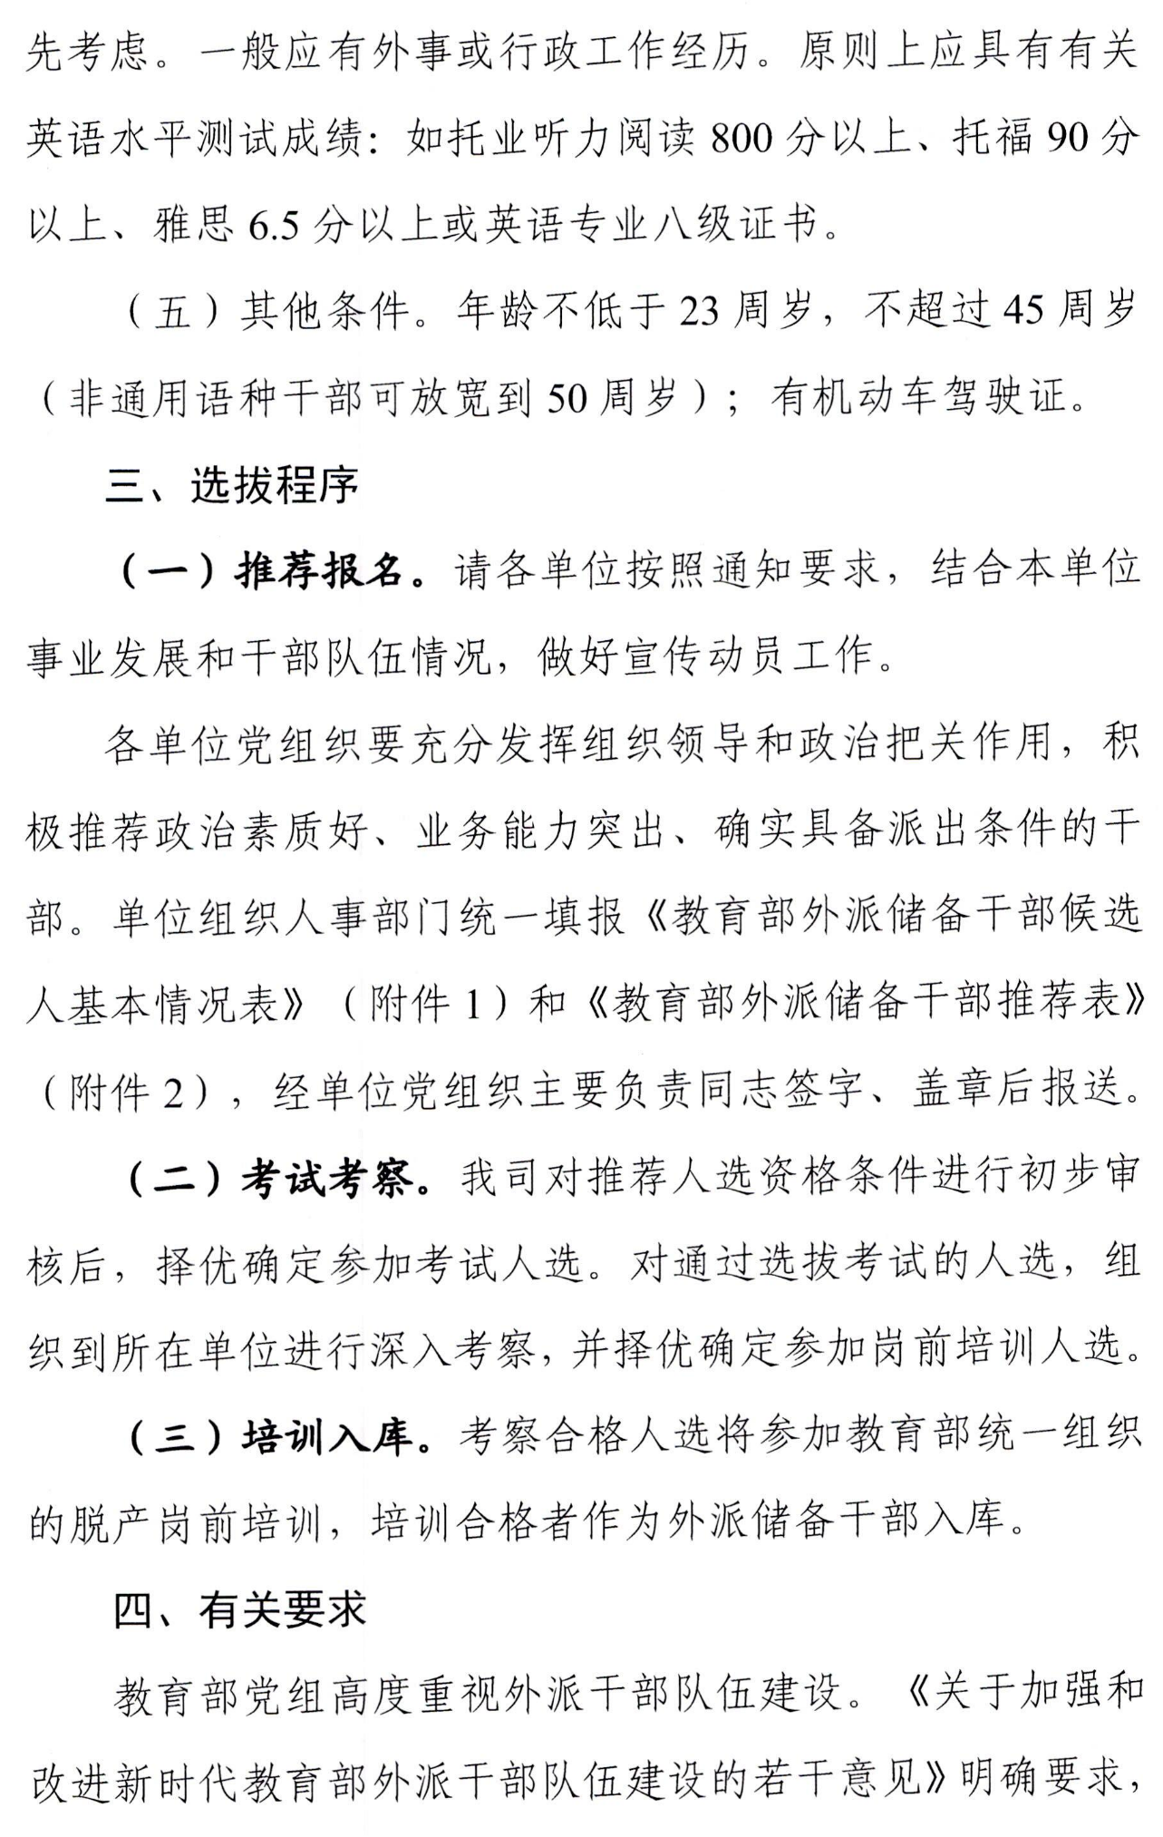
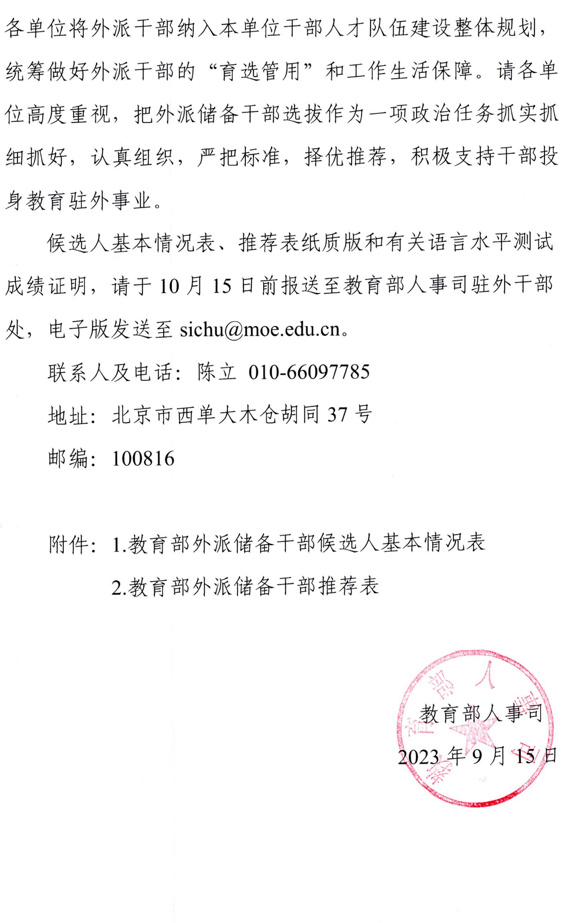

附件1

教育部外派储备干部候选人基本情况表

单位名称：_______________________
序号 | 姓名 | 性别 | 出生日期 |  | 民族 | 政治面貌 |  | 国外留学/工作经历 | 职务/职称 |  | 语种 | 外语水平测试成绩或资格证书 |  |  | 学历/学位 | 备注
 |  |  | （YYYY-MM-DD）
 | 联系人： |  |  | 电话： |  |  | 传真： |  | 手机：

附件2

教育部外派储备干部推荐表

姓 名 |  |  | 性 别 |  |  |  |  | 出生日期  （ 岁） |  |  |  |  | 照 片
民 族 |  |  | 籍 贯 |  |  |  |  | 出生地
政 治  面 貌 |  |  | 参加工  作时间 |  |  |  |  | 健康状况
身 份
证 号
所在单位
及职务
学 历  学 位 | 全日制  教 育 |  |  |  |  |  |  | 毕业院校  系及专业
 | 在 职  教 育 |  |  |  |  |  |  | 毕业院校  系及专业
外 语  语 种 | 1．  2． |  | 外 语  水 平 |  | □ |  | 精通 |  | □ |  | 熟练 |  |  | □ | 可自用
 |  |  |  |  | □ |  |  |  | □ |  |  |  |  | □
外语水平
测试成绩或
资格证书
业 务  技 能 | □ 汽车驾驶 □ 其他技能________
联 系  方 式 | 办公电话： 手机：  电子邮箱：
学  习  工  作  简  历 | （从大学开始）
家  庭  成  员 | 称谓 | 姓名 |  | 出生日期 |  | 政治面貌 |  |  |  | 单位及职务/职称 |  | 国籍或取得外国  长期居留权情况
 | 填报范围：配偶、子女、父母
工  作  表  现 | （含政治素质、业务能力、作风品行、健康情况等）
保密审查  意见 | （是否遵守保密法律法规、是否存在泄密行为、目前是否在涉密岗位工作、脱密期限）
奖
惩
情
况
近三年
考核结果
推荐单位  意见 | 主管领导签字（单位公章）：  年 月 日
（正反面打印）

